基于模型预测控制的四足机器人仿真
李奥齐 郭俊德 江轶豪 田丰 杨博文

摘要：本文提出了一种实现模型预测控制(MPC)来确定一个通过力矩控制的四足器人所需要计算的地面反作用力，将机器人的动力学问题简化为二次型凸优化问题。并通过将简化的二次型凸优化模型求解得到的地面反作用力映射到各个关节的力矩之中。仿真着重于使用Trot步态进行研究学习。首先对该模型进行完全的位置控制进行足部末端轨迹的验证，之后加入MPC控制器进行进一步研究，并通过修改权重参数和步态调整实现四足机器人的仿真。
关键词：行走机器人；四足机器人；模型预测控制；凸优化
中图分类号：TG156

The Simulation of a Quadruped Robot Through Convex Model Predictive Control

LI Aoqi GUO Junde JIANG Yihao TIAN Feng YANG Bowen

Abstract：This paper presents an implementation of model predictive control (MPC) to determine the ground reaction forces for a torqued-controlled quadruped robot and simplifies the robot dynamics problem into a standard quadratic form of convex optimization problem. The ground reaction forces solved by the simplified quadratic convex optimization model are mapped into the torques of joints of every leg. The simulation focuses on using Trot gait for research study. The whole model is first validated with position-control for the trajectory of foots’end, after which the MPC controller is added for further study and the simulation of the quadruped robot is realized by modifying the weight parameters and gait adjustment.

Key words：Walking robot; Quadruped robot; Model predictive control; Convex optimization

0 研究动机(一级标题：四号，宋体)*
(正文：五号，宋体)随着精密工程、纳米工程等的发展，对隔离外界环境的振动提出了越来越高的要求，例如在引力波探测以及高精密光学成像等领域，对低频隔振的需求更加迫切。然而，普通的隔振器很难在低频范围有效隔振，研发在低频区域隔振性能好、承载能力强的隔振器一直是各国学者的研究热点。线性理论表明，在一定载荷下，降低隔振器的刚度可以显著降低隔振器起始隔振频率，从而获取低频隔振性能。但是降低隔振器的刚度又使得隔振器的静态变形增加而丧失承载能力，同时会带来稳定性以及占用空间过大等问题。近年来，国内外诸多学者通过在线性隔振器的基础上引入负刚度机构来获取低频隔振性能，同时保持隔振器的静态承载能力，取得了很好的效果。Platus等^{[1-2]}利用两端受压杆的结构提供负刚度设计了超低频隔振器，其固有频率可以达到1 Hz以下，但其对负刚度的原理及系统的非线性特性涉及较少。Carrella等^{[3-4]}采用了斜置弹簧提供负刚度，并将准零刚度隔振器模型简化为杜芬方程进行了系统响应的求解。其中，前者还对零刚度区间进行了优化^{[5]}，以在系统平衡位置附近获取尽量大的小刚度区间，但提供负刚度的两根斜置弹簧在变形时可能存在横向失稳。LE等^{[6-8]}也对这种负刚度结构进行了研究，LE考虑了随机载荷和多个简谐载荷的激励，Yang等^{[7]}则使用功率流方法研究了隔振器的特性。此外，电磁结构^{[9-10]}也可以用来提供负刚度。在研究零刚度隔振器时，大多数的学者均假设隔振器在加载后恰好于零刚度点平衡。本文采用欧拉梁的横向变形来提供回复力从而获取负刚度，设计了简单实用、可靠性高的准零刚度隔振器。同时，本文还首次考虑了由于载荷过大而引起的系统平衡点偏离隔振器刚度零点的情况，并将激励幅值考虑在内，进一步揭示了准零刚度隔振器的特性和性能。

1 模型建立
1.1 动力学模型建立
相比于传统的基于多刚体系统建立各运动关节的高频反馈控制的动力学模型。为了实现四足机器人运动和动力学模型的简化，我们将整个四足机器人看成一个单刚体模型，但是又保留它的动力学特征，这一点在下图控制系统的蓝色框中得到了体现，即在单刚体模型下进行MPC的控制，但是这并不会输出各关节的力矩，而是把控制问题分割成先求地面反力，再通过各个机械臂的力雅克比矩阵求得关节所需要的的力矩，如下图
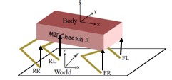
图1 单刚体四足机器人模型（黑线箭头为地面反力）
其中，力雅克比矩阵可以通过电机位置姿态以及机械臂的力约束矩阵求得。同时MPC控制模块输出的地面反力是机体坐标系下的，需要对其进行坐标系转换，然后通过矩阵映射求得相应的电机扭矩，实现力控。
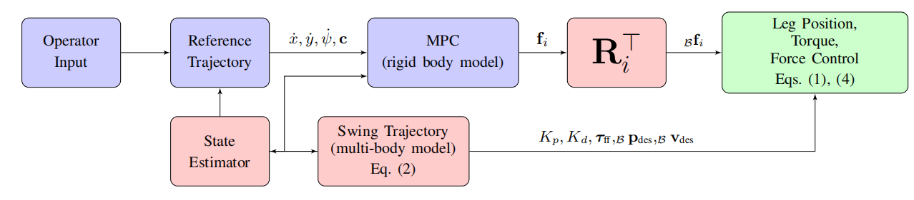
图2 MPC控制的四足机器人控制系统框图
首先是描述机器人状态的主要变量的选取。对于机器人自身运动状态的描述，姿态以及位置层面，是使用欧拉角（roll, pitch, yaw）和质心位置 (x, y, z) 来描述，同时为了描述其运动信息层面，加入角速度以及机器人质心的运动速度。因此，在机器人状态描述层面，共有姿态角、质心位置、角速度、质心速度共12个量描述。首先是关于质心的牛顿动力学方程：
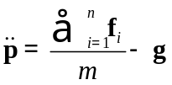 (1)
式(1)中，对于任何踩在地上的足式动物或者是足式机器人，他们所受到的外力是重力和地面反力，通过对该整体进行受力分析，我们得到了加速度，即质心位置的二阶导数的等式。
对于角速度的动力学需要在一定程度上做近似处理。相比于Yaw偏航角，另外两个Roll翻滚角和Pitch俯仰角都作为小量作近似处理。对于欧拉角和旋转矩阵的处理，可以视作为通过z轴旋转yaw的角度，再通过当前坐标系的y轴旋转pitch的角度，再通过当前坐标系的x轴旋转roll的角度，从而得到欧拉角的旋转矩阵。通过将欧拉角坐标系下的单位向量进行逆变换，其中从欧拉角角速度映射到角速度的映射矩阵如下
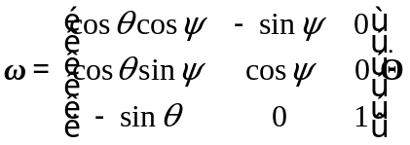 (2)
并将式（2）求到的的映射矩阵求逆并作近似处理，从而得到关于从角速度到欧拉角角速度的映射关系
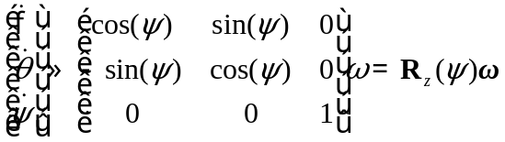 (3)
式中，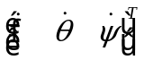是欧拉角角速度，为世界坐标系下的刚体转动的角速度。
欧拉公式的近似转换和空间惯量的张量在坐标系下的变换需要建立转动惯量与角速度的导数和地面反力产生的力矩的数学关系，并以此推导出角加速度
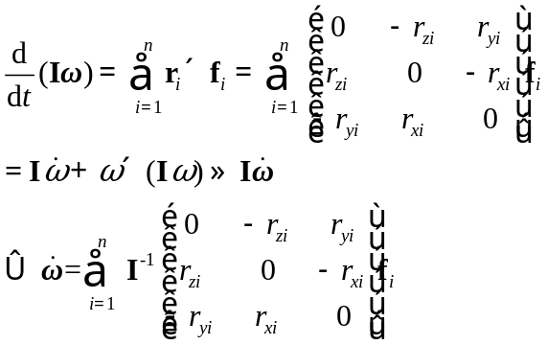 (4)
同时，在式中，由于角速度作为小量是可以被忽略，并且如果角速度这一项被添加，可能会导致求解的发散。同时，该式还需要将各个坐标系下的转动惯量转换为世界坐标系下的空间惯量
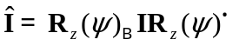 (5)
1.2 状态空间模型搭建
将式(1) ~ 式（5）所得公式进行联立，从而得到状态空间模型
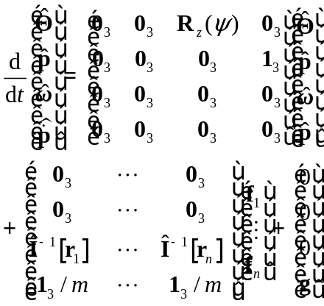 (6)
进一步地，将式(6)进行离散化处理，我们可以得到下列离散化关系：
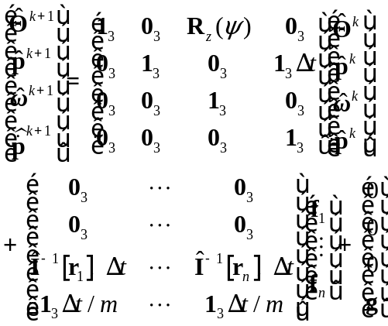 (7)
将式(7)的重力加速度g转换到A矩阵中并简化表示，可以表示为
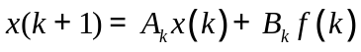 (8)
1.3 模型预测控制模型搭建
此时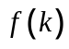视作为一个输入量，即设计目标就是通过一个合适的输入量或合适的地面反力，来达到一个可靠最优的轨迹跟踪的效果。这与LQR控制非常的类似。事实上，相比于LQR系统，MPC控制是多了一个给定预测时域的预测部分。对于给定预测时域的，有
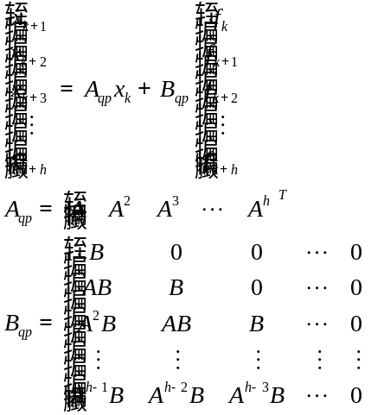 (9)
接下来的任务就是将该类MPC模型问题转换一个二次优化模型，通过最小化下方的代价函数
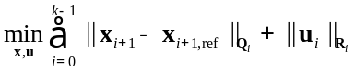 (10)
并且这个代价函数具有力的约束
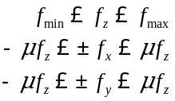 (11)
式(10)着重于轨迹之间跟踪的差值，要求得一个最优的输入值，也就是地面反力值，需要把x这些非输入项进行替换，将问题转换为标准二次型求解问题，将式(10)与式(9)进行联立，将x等变量进行代换，得到如下的标准二次型求解问题
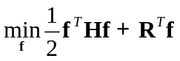 (12)
其中，有
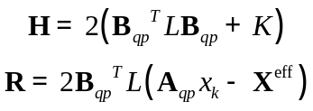 (13)
对于该类二次型求解问题，可以通过C++的如OSQP库进行进一步求解。

2 动态方程及求解
第1节中，将欧拉梁负刚度机构和线性隔振器并联，设计了具有准零刚度特性的非线性隔振器。理想状态下，准零刚度隔振器在加载后将于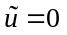处平衡，如图3所示。实际上，由于系统在点的动刚度很低，因此整个系统对所加载荷的变化非常敏感，假设图3中的负载在平衡后，又有一个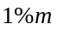的质量加上去，此时系统将在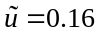处重新平衡，可以预见，超载对系统的性能将产生很大的影响。因此，考虑图5所示更具普遍性的情况，假设加载质量为的设备后，平衡点偏离零刚度点，位于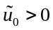处。此时，系统静态平衡方程为
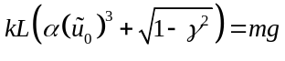 (7)
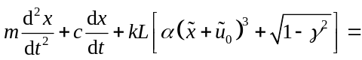
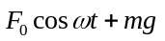 (8)
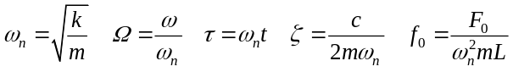
并结合式(7)可将式(8)化为
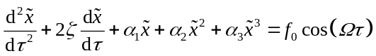 (9)
式中，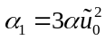，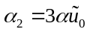，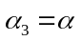。式(9)表示的是非对称回复力的振子或隔振器模型^{[12-14]}。利用文献[15]中的变换，设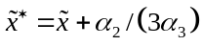，可将式(9)变换为
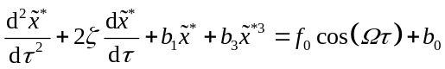 (10)
式中，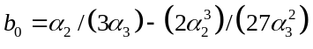，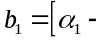
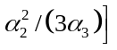，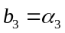。使用谐波平衡法^{[16]}对式(10)进行求解，设解为
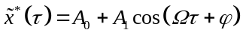 (11)
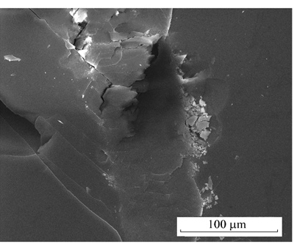
图5 载荷过载时隔振器状态示意图(比例尺清晰)
将式(11)代入到式(10)中并令常数项和相同的谐波项系数相等可以得到
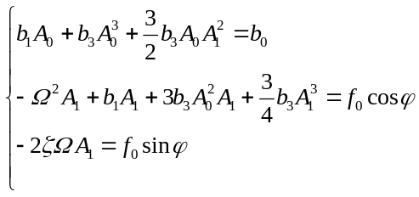 (12)
由式(12)可以得到隐含系统响应中常数项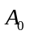的表达式
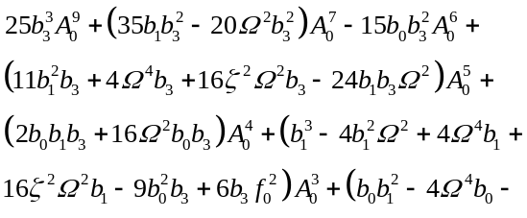
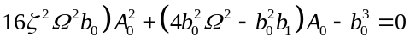 (13)
由式(12)可以求出响应中常数项的极值及对应的频率^{[13]}
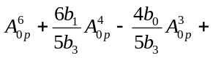
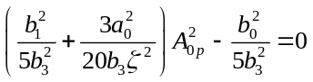 (14)
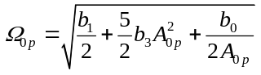 (15)
式(14)可以用来求取过载系统响应中常数项的极值点，式(15)用来确定此极值点对应的频率。而谐波项系数可以由式(12)求出。从式(7)～(15)讨论了在载荷过载时的响应，若系统没有过载，可令式(7)中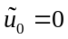，这样系统的动态方程为
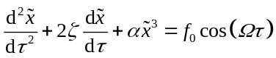 (16)
同样采用谐波平衡法求解式(16)，其解设为
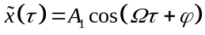 (17)
可用同样的过程求出系统的响应以及系统响应中的极值和对应的频率。
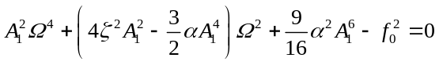 (18)
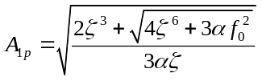 (19)
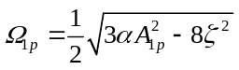 (20)
式(18)用于求取载荷刚好在点平衡时系统响应，式(19)为响应的极值点，式(20)则为对应的共振频率。这样，系统在处平衡，或因超载而在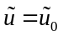处平衡的系统响应、系统极值和对应的共振频率便可以得到。对于非线性系统，系统的解中存在不稳定解，可以通过文献[17]中的方法求得。

3 系统参数对响应的影响
由上文可知，系统响应与零刚度隔振器的三次方刚度系数、平衡点的位置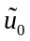以及系统激励的幅值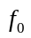相关，下文将就这三个参数对系统响应的影响进行分析。求取系统的响应后，画出系统响应随频率变化的曲线。图6和图7为系统在不同三次方刚度以及不同平衡位置时系统响应中的常数项和谐波项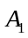。响应中的不稳定解为虚线，稳定解为实线，圆圈表示响应的极值，下文同。注意到当系统刚好平衡在刚度零点时，系统响应中的常数项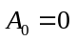。图6、7中的响应是在固定激励幅值下求得的。观察图6和图7可以发现，在相同的激励下，随着的减小，系统响应中常数项系数逐渐减小，在减小至零时也随之消失，然而谐波项系数的最大值却逐渐增大，系统的共振(极值)频率随之减小。图6、7中，对于每一个，均改变三次方刚度系数来观察其对响应的影响(图6、7中箭头方向为减小方向)，可以看出，减小可以使得系统响应的共振点向更低频率方向移动，但同时响应峰值增加。
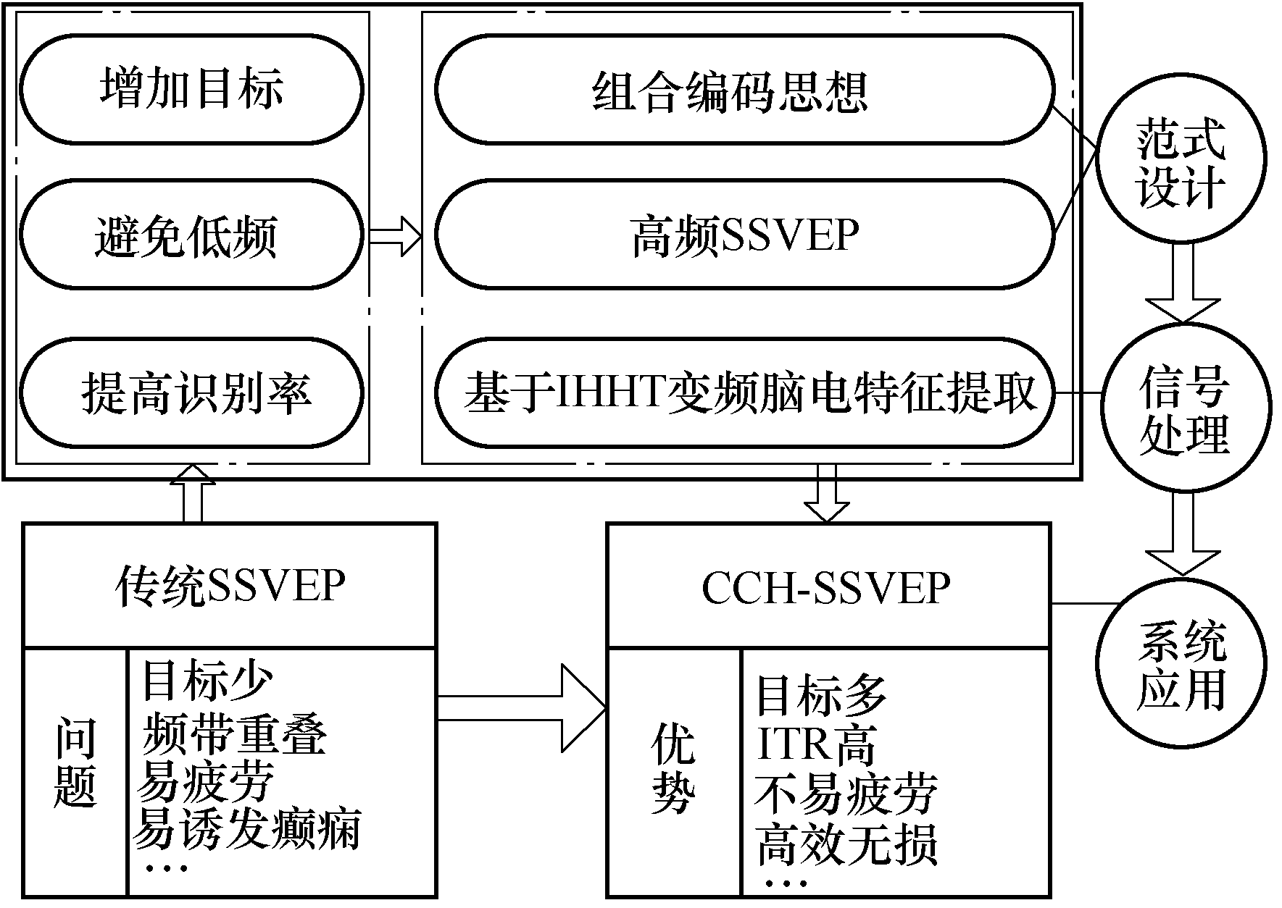
图6 基于CCH-SSVEP智能轮椅导航方案(图中六号字)
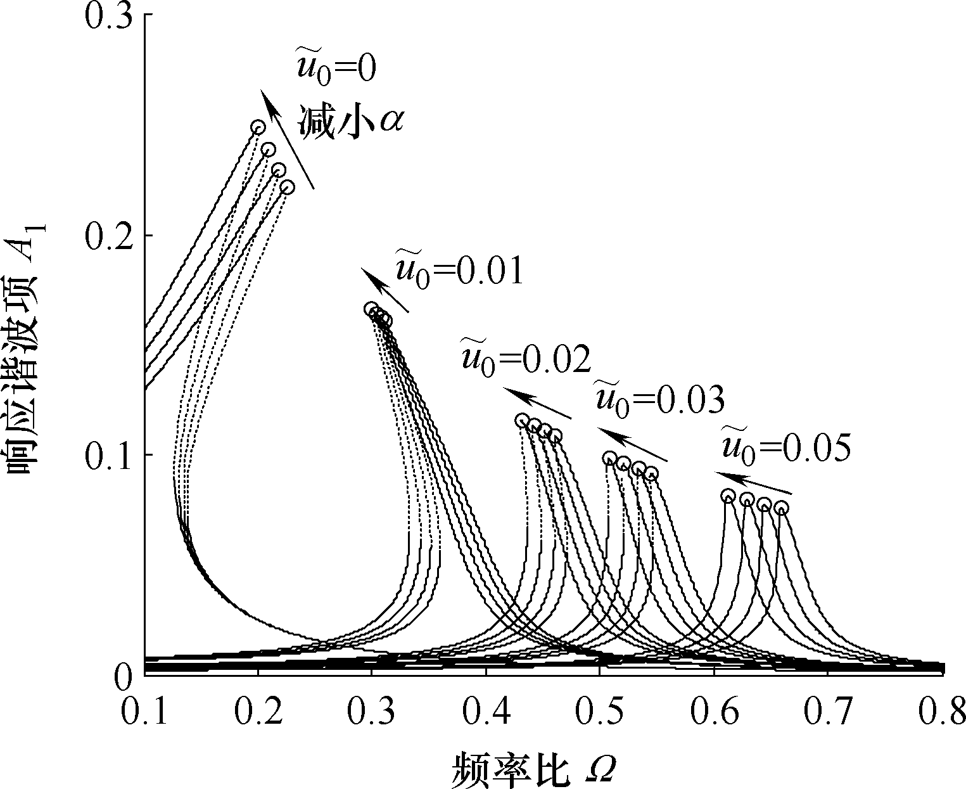
图7 不同平衡点及立方刚度下零刚度隔振器响应谐波项
图8和图9为激励幅值对系统响应的影响图。与平衡点在零刚度点不同，若系统由于超载而使得平衡点偏离零刚度点，那么，当激振幅值不太大时，隔振器的特性由原来的渐硬刚度变成了一个渐软刚度。随着激励幅值的增大，对于后者，将进入既有渐软刚度特性又有渐硬刚度特性的情况，且根据实际系统的不同，系统在单一激振频率下可能存在5个解^{[17]}的情况。

4 合作分工与组员贡献情况
力传递率是通用的用来衡量隔振器性能的参数^{[18]}，非线性系统的力传递率和线性系统的力传递率有着相同的意义，即传递到基础上的动态力幅值和激励力幅值的比值：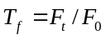，其中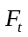为隔振器的弹性力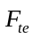和阻尼力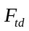之和，因为二者相位差为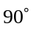，故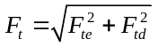。对于平衡点刚好在零刚
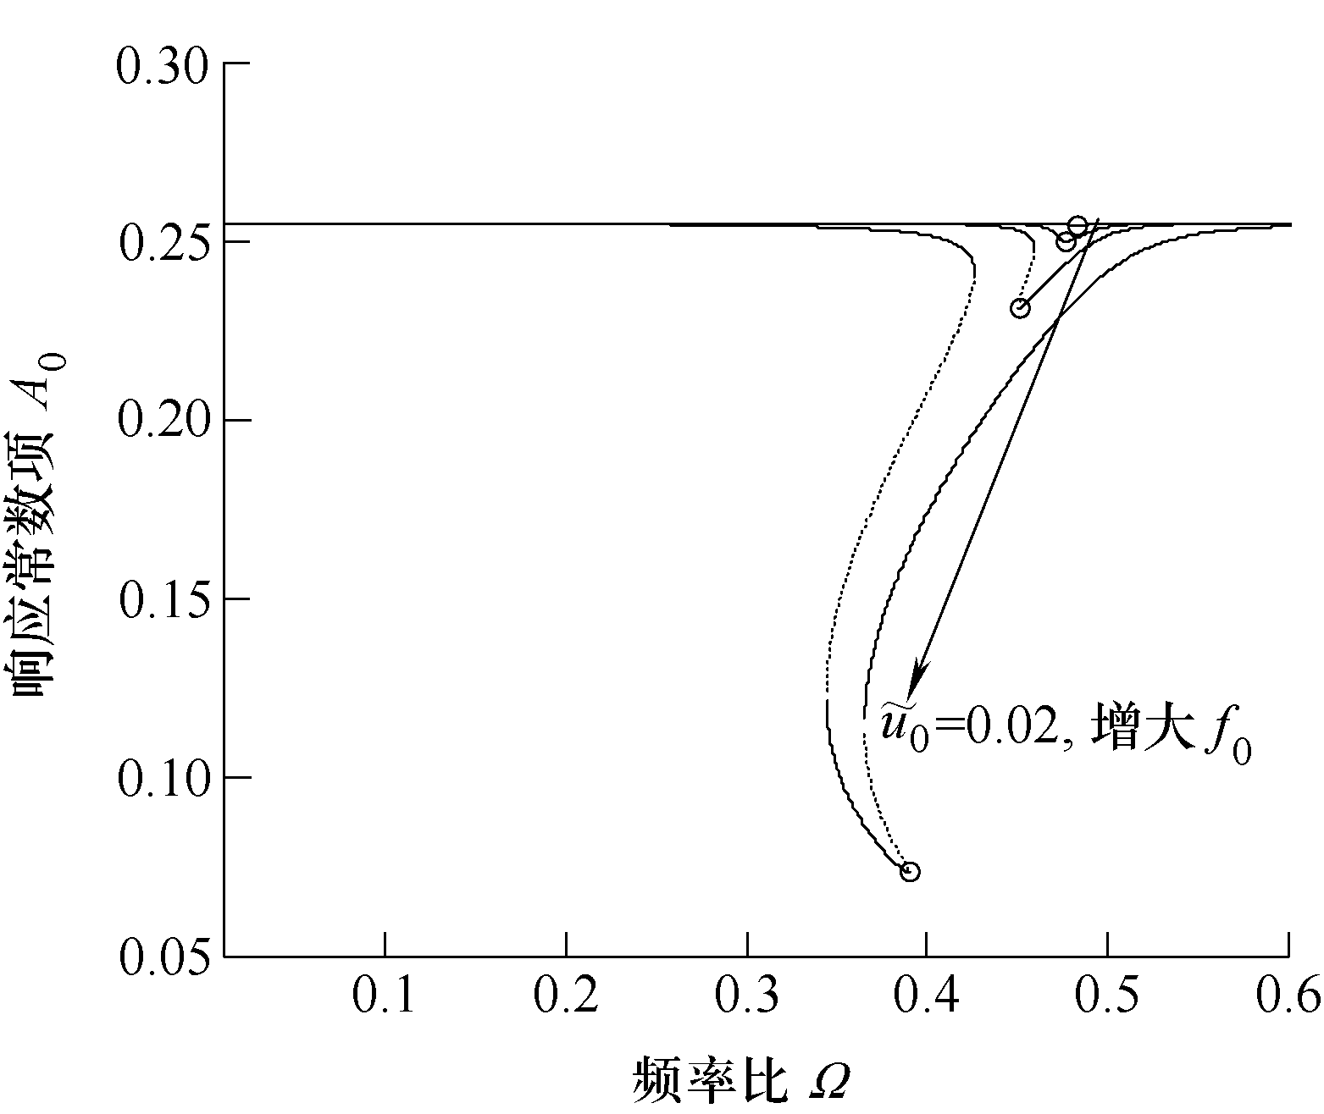
图8 不同激励幅值下零刚度隔振器响应常数项
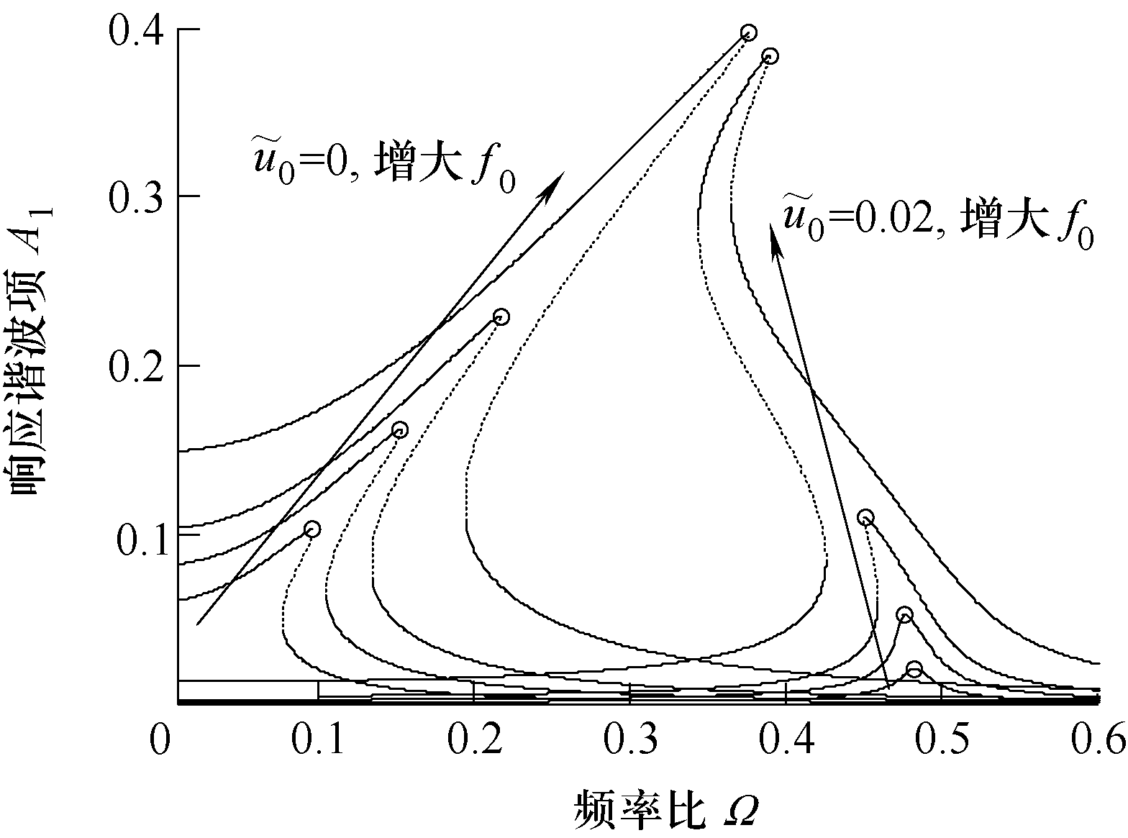
图9 不同激励幅值下零刚度隔振器响应谐波项
度点的隔振器，其力传递率
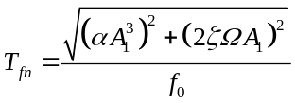 (21)
对于平衡点不在零刚度点的系统，注意到式(9)的 解为
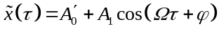 (22)
式中，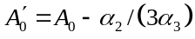。隔振器平衡点不在零刚度位置时，其弹性力表达式为
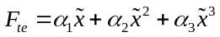 (23)
将式(22)代入到式(23)中可得
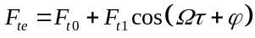 (24)
式中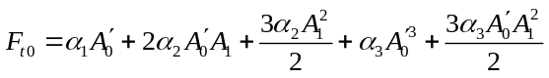
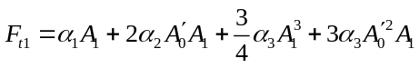
在这里仅考虑动态力部分，这样就可以得到此时系统的力传递率
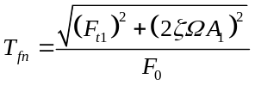 (25)
图3所示系统对应的线性系统(即去除欧拉梁负刚度结构)的力传递率也在图中画出，为图10和图11中最右边曲线，传递率的峰值在图10、11中用圆圈表示，不稳定的传递率用虚线表示，取定负刚度结构的欧拉梁初始倾角为25°，初始量纲一缺陷为0.02。
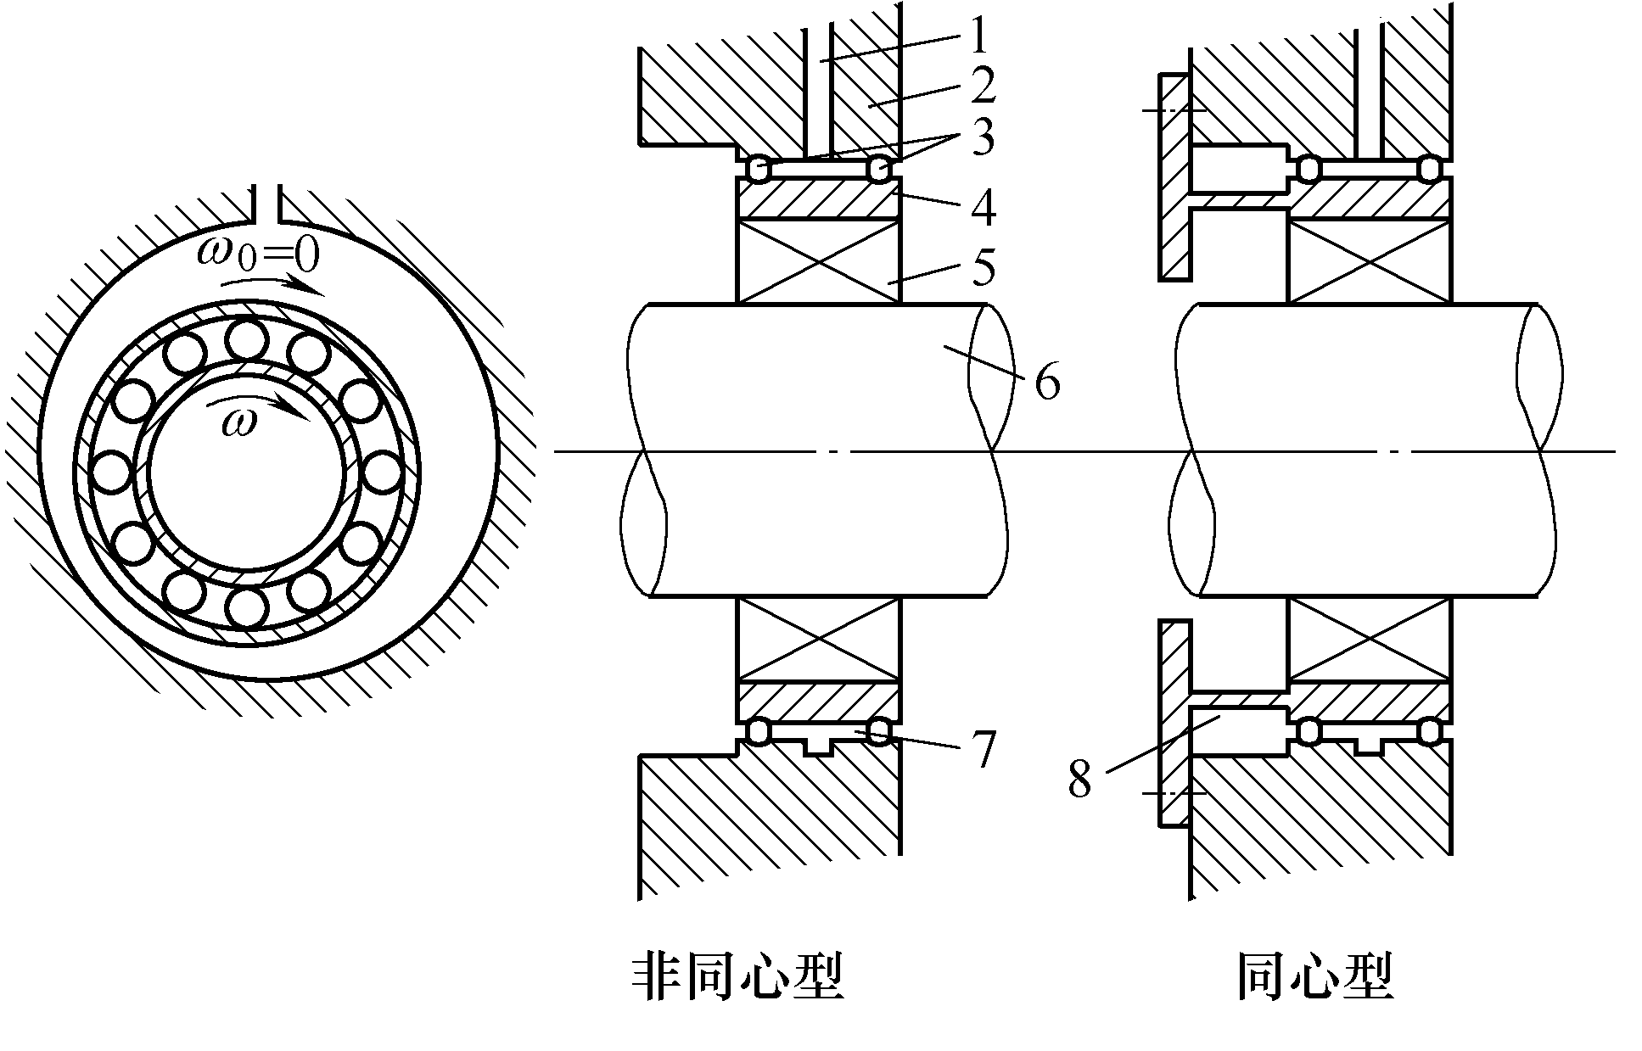
图10 挤压油膜阻尼器结构图(顺序标注，文字清晰)
1. 输油管 2. 座孔 3. 密封件 4. 套圈 5. 滚动轴承
6. 轴 7. 间隙油膜 8. 定心弹簧
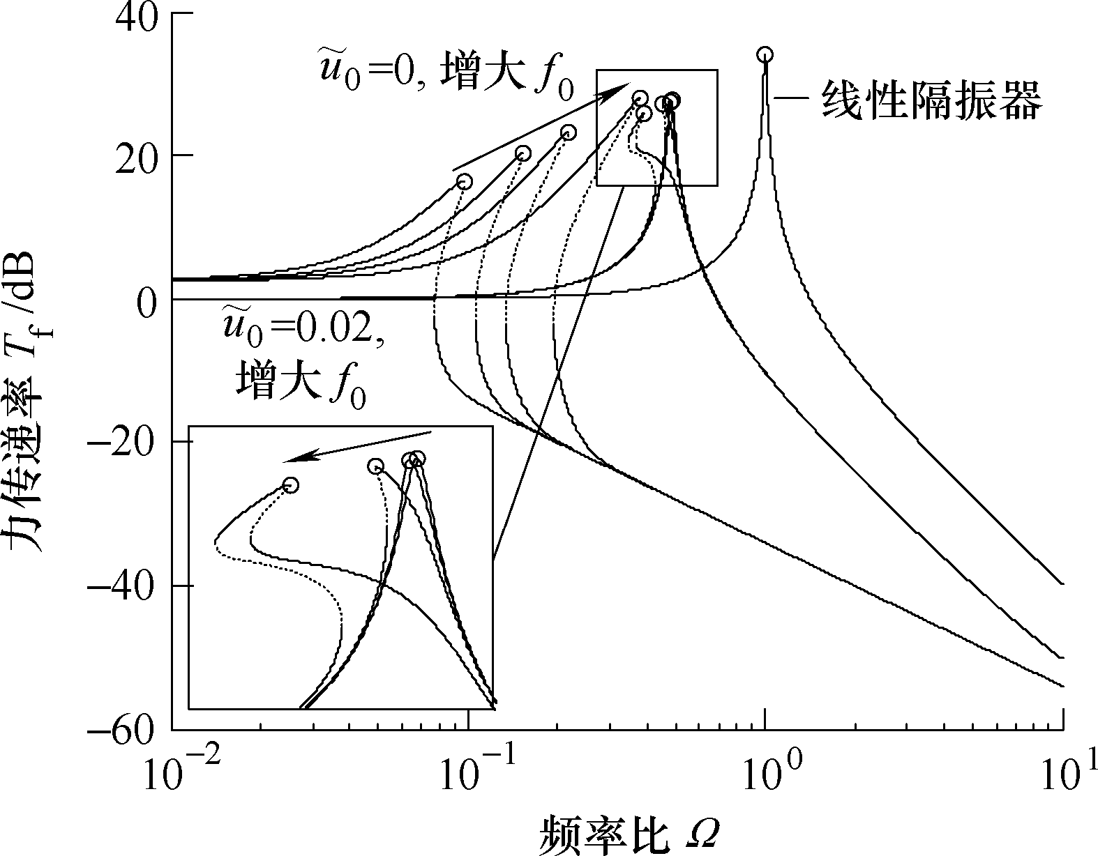
图11 线性隔振器及不同激励幅值下零刚度
隔振器力传递率
图10为固定激励幅值下，平衡点位置逐渐变为零刚度点时的力传递率曲线。系统的平衡点越接近刚度零点，系统对应的最大传递率频率越低，且传递率峰值也越低，但是当时，由于系统的特性发生了变化，此时系统的最大传递率频率虽然较小，但是传递率峰值却比平衡点不在刚度零点的系统要大。通过图11也可以发现这个现象，图11为系统的传递率受激励幅值变化的影响图。若激励幅值过大，平衡点在零刚度点的系统传递率的最大值和频率均有可能超过平衡点不在刚度零点的系统。尽管如此，当传递率越过最大值时，平衡点在零刚度点的系统依然具有更好的衰减效果。值得一提的是，在频率较低时，平衡点在零刚度点系统的传递率比其他的大。此外，尽管系统过载可能使得系统的隔振效果变差，但总体上仍然要优于线性系统，具有更低的最大传递率以及更宽的隔振频带。与线性系统的传递率不受激励的影响不同，非线性隔振器的传递率和系统所受的激励幅值有很大关系，若平衡点在刚度零点，系统对于更小的激励幅值有更好的隔振效果。然而，当所设计零刚度隔振器过载使用时，从传递率的角度出发，尽管此时激励幅值对传递率的影响较小，但更大的激励幅值时的隔振效果反而更好，二者的趋势恰恰是相反的。

5 研究总结
(1) 本文使用欧拉屈曲梁结构获取负刚度，设计了零刚度隔振器。结果表明，零刚度隔振器具有比线性隔振器更低的隔振频率，且最大传递率也有所下降。但随着载荷的增大，隔振器的起始隔振频率增大，隔振效果降低，在实际使用时，想要获得更宽的隔振频带，不应使得隔振器超载太多。
(2) 载荷的增大使得零刚度隔振器平衡点偏离刚度零点。相对于平衡点在零刚度点的情况，系统在相同激励幅值下的最大响应值减小，但共振频率增加。而且系统从硬特性变为软特性，且随着激励的增大，系统可以表现出软、硬特性混合的特点。
(3) 若隔振器无超载，则激励越大，隔振效果越差。但若隔振器有超载，系统在受到更大幅值的激励时，隔振效果不会变差，反而会稍微变好，并对极低频率的扰动更不敏感。本文的研究结果对设计和使用零刚度隔振器均具有极强的指导意义和参考价值。
参 考 文 献(五号，黑体)
[1] PLATUS D L. Negative-stiffness-mechanism vibration isolation system[C]//Proceedings of the SPIE-the International Society for Optical Engineering. San Jose：International Society for Optical Engineering, 1999, 98-105.
[2] 张建卓, 董申, 李旦. 基于正负刚度并联的新型隔振系统研究[J]. 纳米技术与精密工程, 2004, 2(4)：314-318.
[3] CARRELLA A, BRENNAN M J, WATERS T P. Static analysis of a passive vibration isolator with quasi-zero-stiffness characteristic[J]. Journal of Sound and Vibration, 2007, 301(3)：678-689.
[4] KOVACIC I, BRENNAN M J, WATERS T P. A study of a nonlinear vibration isolator with a quasi-zero stiffness characteristic[J]. Journal of Sound and Vibration, 2008, 315(3)：700-711.
[5] CARRELLA A, BRENNAN M J, WATERS T P. Optimization of a quasi-zero-stiffness isolator[J]. Journal of Mechanical Science and Technology, 2007, 21(6)：946-949.
[6] LE T D, AHN K K. A vibration isolation system in low frequency excitation region using negative stiffness structure for vehicle seat[J]. Journal of Sound and Vibration, 2011, 330(26)：6311-6335.
[7] YANG J, XIONG Y, XING J. Dynamics and power flow behavior of a nonlinear vibration isolation system with a negative stiffness mechanism[J]. Journal of Sound and Vibration, 2013, 332(1)：167-183.
[8] 肖斌, 李彪, 夏春燕, 等. 基于功率流法双层隔振系统振动传递[J]. 机械工程学报, 2011, 47(5)：106-113.
[9] ZHOU N, LIU K. A tunable high-static–low-dynamic stiffness vibration isolator[J]. Journal of Sound and Vibration, 2010, 329(9)：1254-1273.
[10] CARRELLA A, BRENNAN M J, WATERS T P, et al. On the design of a high-static–low-dynamic stiffness isolator using linear mechanical springs and magnets[J]. Journal of Sound and Vibration, 2008, 315(3)：712-720.
[11] VIRGIN L, DAVIS R. Vibration isolation using buckled struts[J]. Journal of Sound Vibration, 2003, 260：965-973.
[12] SZEMPLIŃSKA-STUPNICKA W, BAJKOWSKI J. The 1/2 subharmonic resonance and its transition to chaotic motion in a non-linear oscillator[J]. International Journal of Non-Linear Mechanics, 1986, 21(5)：401-419.
[13] MURATA A, KUME Y, HASHIMOTO F. Application of catastrophe theory to forced vibration of a diaphragm air spring[J]. Journal of Sound and Vibration, 1987, 112(1)：31-44.
[14] HAYASHI C, SHEPARD S, WINKLER I, et al. Nonlinear oscillations in physical systems[M]. New York：McGraw-Hill, 1964.
[15] RAVINDRA B, MALLIK A. Performance of non-linear vibration isolators under harmonic excitation[J]. Journal of Sound and Vibration, 1994, 170(3)：325-337.
[16] 高雪, 陈前, 滕汉东. 液固混合介质隔振系统的主共振分析[J]. 机械工程学报, 2012, 48(15)：90-95.
[17] KOVACIC I, BRENNAN M J, LINETON B. On the resonance response of an asymmetric Duffing oscillator[J]. International Journal of Non-Linear Mechanics, 2008, 43(9)：858-867.
[18] 严济宽. 机械振动隔离技术[M]. 上海：上海科学技术文献出版社, 1986.

*

